Załącznik nr 3. Wzór naklejki (należy wpisać rok 2015)

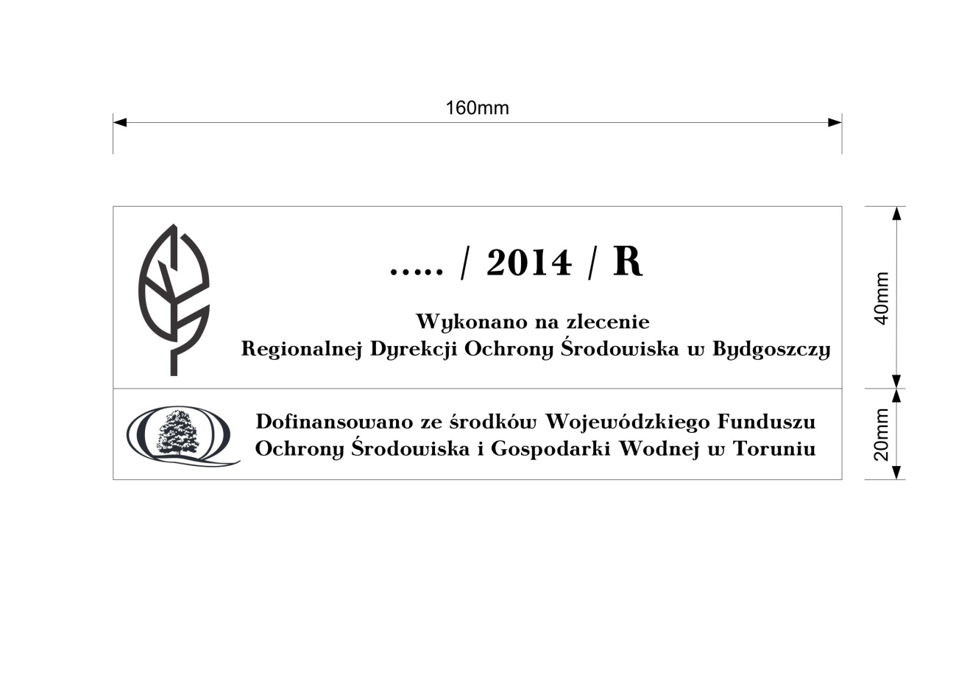
lub
